ФЕДЕРАЛЬНОЕ АГЕНТСТВО ПО ОБРАЗОВАНИЮ

Нижегородский государственный университет им. Н.И. Лобачевского

операционное исчисление

Практикум

Рекомендовано методической комиссией механико-математического факультета для студентов ННГУ, обучающихся по направлениям подготовки 010101 «Математика», 010501 «Прикладная математика и информатика», 010901 «Механика»

Нижний Новгород
2010
УДК 517.445
ББК В161.2

ОПЕРАЦИОННОЕ ИСЧИСЛЕНИЕ. Составители: Митрякова Т.М., Солдатов М.А. Практикум. – Нижний Новгород: Нижегородский госуниверситет, 2010. – 35 с.

Рецензенты: доцент, к. ф.-м. н. А.А. Дубков,
доцент, к. ф.-м. н. В.Н. Филиппов

В общем курсе ТФКП (Комплексный анализ) на тему «Операционное (операторное) исчисление» остаётся всего 2-4 часа лекций и упражнений. Цель данного практикума – дать начальные сведения и помочь студентам усвоить основные формулы и правила операционного исчисления и привить навыки их использования для решения конкретных примеров. Операционное исчисление позволяет формализовать и упростить решение многих задач.
Задания, входящие в практикум, могут быть использованы на практических занятиях, при проведении самостоятельных и контрольных работ, а также зачетов и экзаменов по данному курсу.
Разработка состоит из 7 параграфов.

Ответственный за выпуск: председатель методической комиссии механико-математического факультета ННГУ, доцент, к. ф.-м. н. Н.А. Денисова

УДК 517.445
ББК В161.2

Содержание

§1. Определения……………………………………………………………………4
§2. Свойства оригиналов и их изображений (преобразований Лапласа)………6
§3. Решение типовых примеров………………………………………………….12
§4. Задания для самостоятельной работы на отыскание изображений и
оригиналов…………………………………………………………………….15
§5. Решение функциональных уравнений………………………………………20
§6. Примеры функциональных уравнений……………………………………...23
§7. Задания для самостоятельной работы (функциональные уравнения)…….24

§1. Определения
Определение 1. Оригиналом или функцией-оригиналом называется комплекснозначная функция f(t) действительного переменного t, -∞ < t < +∞, удовлетворяющая условиям:
а) f(t) интегрируема на любом конечном интервале [0,B], B>0
(в частности, непрерывна на нём, кроме конечного числа точек разрыва
первого рода),
б) f(t)=0 при t<0,
в) f(t) имеет ограничение на рост при t→ +∞ (возрастает не быстрее показательной функции): существуют постоянные М > 0, t₀ ≥ 0 и s₀ такие, что |f(t)|≤ M , t ≥ t₀ ≥ 0
(иногда число s₀ называют показателем роста функции f(t)).

Простейшим оригиналом является единичная функция (Хевисайда)

1, t ≥ 0,
η(t)=
0, t < 0.
В дальнейшем под данными функциями f(t), -∞ < t < +∞, будем понимать именно функции
f(t), t ≥ 0,
f(t)η(t)==
0, t < 0,
опуская при этом множитель η(t).
Определение 2. Преобразованием Лапласа или изображением функции f(t) (по Лапласу) называется функция F(p) комплексного переменного p=s+iσ, определяемая интегралом
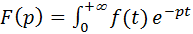 dt. (1)
Фразу: «функция f(t) имеет своим изображением F(p)» записывают символами f(t) F(p), F(p) f(t) и т. п.
Интеграл (1) сходится (притом абсолютно) в полуплоскости Rep≡ s>s₀ и определяет в ней аналитическую функцию F(p), причём F(p)→ 0 при s → +∞. В частности, если аналитическое продолжение функции F(p) окажется регулярной функцией в точке p=∞, то обязательно F(∞) =0.
Операционное исчисление устанавливает общие правила, позволяющие решать линейные дифференциальные, интегральные и прочие функциональные уравнения, вычислять некоторые определённые интегралы и т. п. Например, операторный метод решения функционального уравнения состоит в следующем:
- от уравнения относительно f(t) (оригинал) переходят к уравнению относительно изображения F(p) (оно обычно более простое, в частности – алгебраическое),
- из полученного операторного уравнения находят F(p),
- зная F(p), возвращаются к оригиналу f(t).
При этом используются правила (свойства) и таблицы.
Пример 1. Функция f(t)=2e^{(-3+5i)t}, a∈ является оригиналом:
|f(t)|≤ 2e^{-3t}, и можно считать s₀=-3.
Функция f(t)= не является оригиналом: интеграл 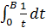 расходится (да и по существу интеграл (1) с f(t)= расходится ∀p ∈ ).
Функция же f(t)=оригиналом является (и можно считать s₀ = 0) .
Определите, какие из следующих функций являются оригиналами (и каков показатель роста s₀ ), какие нет: exp( t ²), exp( e ^{t}), exp(- e ^{t}), t³ , t ⁻ ³ , 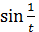, , , t^{μ} (- ∞ < μ < + ∞).
Пример 2. Найти изображение функции y=f(t), заданной на рисунке 1:
y

1

0 t

-1

Рис. 1. График функции y = f ( t )
f(t) = 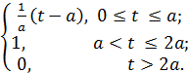
Находим: F(p)=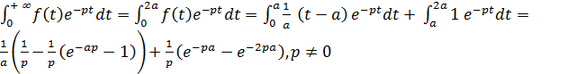; F(0)=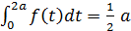 - это значение восстанавливается как предел
F(p) при p → 0.
Проверить: точка p=0 не является особой (устранимая особая точка) и F(p) – целая функция (для неё p=∞ – существенно особая точка).
Пример 3. Найти изображение функции f(t)= e ^{a t}, a – комплексное число. Имеем , если потребовать: , то есть .
Итак, 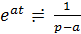, в частности η(t)= 1 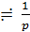.

Пример 4. Пусть , Re α > 0; это – гамма-функция Эйлера. При μ > -1, считая p > 0, найдём (результат верен и когда , Re p > 0). Так как Γ (n + 1) = n! (), 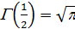, то, в частности,
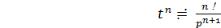, 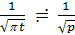.

§2. свойства оригиналов и их изображений (преобразований Лапласа)

Везде далее через f(t), g(t), y(t), … будем обозначать оригиналы, а соответственно большими буквами F(p), G(p), Y(p), … - их изображения.

I. Линейность: ; A и B комплексные постоянные.

Пример 5. Найти изображение функций .
Имея в виду пример 3, находим:
.
Аналогично: 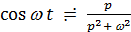, 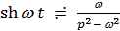, 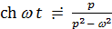.

II. Подобие: 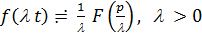.

III. Дифференцирование оригинала: если f ′(t), … , f ^{(n)}(t) тоже оригиналы, то , ,
, (2)

где считается, что ; k = 0,1, … , n-1.
Это – одно из важнейших свойств.
В частности, если «начальные значения» нулевые: , то .

IV. Дифференцирование изображения: .

Пример 6. Используя результаты примеров 3 и 5, по свойству IV найдите:

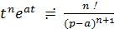; в частности, при a=0, 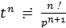,
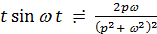, 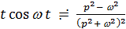.

V. Интегрирование оригинала: 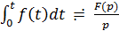.
Пусть сходится , тогда 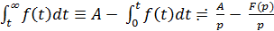.

VI. Интегрирование изображения. Вычисление некоторых интегралов. Если тоже оригинал, то
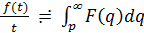 (3)
(путь интегрирования лежит в полуплоскости Re p > s₀), то есть
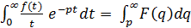 (4)
(Иначе: (4) верно, если интеграл (3) сходится). Это свойство позволяет вычислять интеграл, стоящий слева в (4), с помощью интеграла (3). В частности,
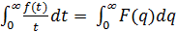, (5)
если интеграл, стоящий слева, сходится.

Пример 7. Найти изображения функций и интегрального синуса 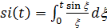. Имеем: 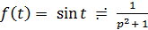, . Тогда, по свойству V: 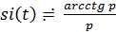.
Пример 8. Докажем, что 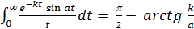; a0 действительное число, k 0.
Способ 1. ,
.
В частности, при , : 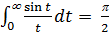. Это – интеграл Эйлера-Лапласа-Дирихле.
Способ 2. Второй способ доказательства будет рассмотрен ниже в свойстве VIII.
Вопрос: можно ли операции из примеров 7 и 8 применить вместо к функции ?

VII. Запаздывание оригинала: .

Обычно множитель η(t - τ) опускается, но вводится условие: f(t - τ)=0 при
t-τ < 0.
Пример 9. Имеем, учитывая пример 3: 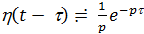, 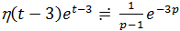. Однако 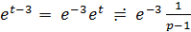.

Пример 10. Найдём изображение единичного импульса («ступенька»):
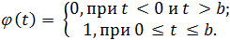
Способ1. Непосредственно: , и . Убедитесь, что – целая функция: p=0 – правильная точка (p=∞ - существенно особая точка).
Способ 2. По свойству VII, учитывая пример 9: 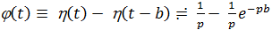.

VIII. Смещение изображения (теорема затухания):

; . (6)

Это свойство по известным изображениям функций f(t) позволяет находить изображения функций , например, 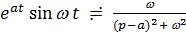.
Рассмотрим способ 2 доказательства формулы примера 8.
Возьмём 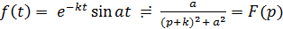. Тогда, по формуле (5): .

IX. Изображение свёртки (теорема Э. Бореля умножения изображений):

. (7)

Присутствующий в формуле (7) интеграл, обозначаемый , называется свёрткой функций f(t) и g(t). Легко проверить, что . Используя (7) и (2), найдём: . (8)
Эта формула называется – интеграл Дюамеля.

Пример 11. Записать в форме интеграла оригинал, соответствующий изображению , где , .
По формуле (8) имеем: . Следовательно, .

Пример 12. Найдём свёртку .
а) Непосредственно: (интеграл берётся «по частям»).
б) По свойству IX: .

Пример 13. Решить задачу Коши:
.
1) Вводим изображения искомой y(t) и данной f(t) функций: (); .
2) Переходим к операторному уравнению (к уравнению для изображений): .
3) Решаем его и возвращаемся к оригиналу:
. (9)

Пример 14. Аналогично решается уравнение с . Именно: пусть , то ; . Операторное уравнение: . Далее . (10)
(Впрочем, этот результат получится из (9) заменой там ω на iω).
Попробуйте этим приёмом решить задачу Коши: 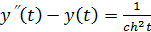, .

При решении последних задач «обычным» методом пришлось бы:
1) найти общее решение соответствующего однородного уравнения;
2) методом Лагранжа вариации произвольных постоянных найти частное решение;
3) в найденном общем решении определить постоянные, исходя из начальных условий.

Интересно отметить, что результаты (9) и (10) справедливы и когда правая часть f(t) не является оригиналом, в частности f(t)=exp(t²), причём как таковая на всей оси , а не . Например, решение уравнения 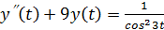 с (правая часть – не оригинал) на промежутке будет (по формуле (9)): 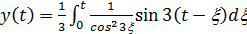.

X. Восстановление оригинала по изображению (теорема обращения преобразования Лапласа).

Если функция f(t) непрерывна в точке t и имеет в ней конечные односторонние производные, то 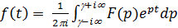, (), (11)
где интеграл берётся вдоль прямой Re p=γ , ∀γ > s₀, и понимается в смысле главного значения Коши ((11) называется формула или интеграл Меллина).
Следствие. Оригинал f(t) однозначно определяется по его изображению F(p) во всех точках, где функция f(t) дифференцируема.
Частный случай. Пусть функция F(p) регулярна в точке p=∞ (так что F(∞)=0) и имеет лишь конечное число особых точек a_{k} (k=1, … , n). Тогда, используя лемму Жордана и учитывая (11), можно получить
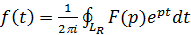, (12)
где L_{R} – замкнутый контур, состоящий из дуги , , и соединяющего её концы вертикального отрезка . Но тогда, если дополнительно F(p) однозначна в , то есть a_{k} – полюсы или существенно особые точки, то . (13)
Это – вторая теорема разложения.
Примечание. Если 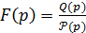 – правильная рациональная дробь (степень многочлена (p) больше степени многочлена Q(p)), то можно поступить и следующим образом: разложить её на сумму более простых дробей (например, простейших) и для отыскания их оригиналов использовать Таблицу.

XI. Первая теорема разложения. Если функция F(p) регулярна в точке p=∞, так что её ряд Лорана в окрестности бесконечности имеет вид
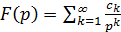, , то 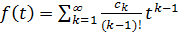.
(Пусть t ∈ , тогда f(t) – целая функция экспоненциального типа, а функция F(p) – ассоциированная с ней по Борелю).

XII. Теорема о дифференцировании по параметру. Если при любом фиксированном x функция f(x,t) является оригиналом, а F(p,x) есть её изображение, и если в интеграле возможно дифференцирование по параметру x под знаком интеграла, то 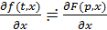.
Это свойство используется при решении дифференциальных уравнений в частных производных, при этом производная от изображения записывается как обычная производная : величина p считается постоянной.

Таблица оригиналов и их изображений.

1.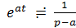. В частности 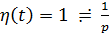

2. 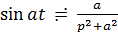

3. 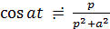

4. 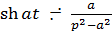

5. 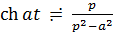

6. 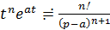. В частности 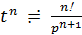

7. 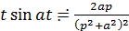

8. 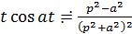

9. 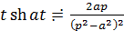

10. 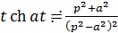

11. 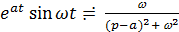

12. 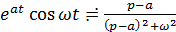

13. 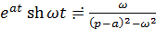

14. 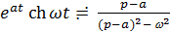

15. 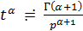 (). В частности 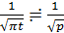

§3. РЕШЕНИЕ ТИПОВЫХ ПРИМЕРОВ

По данным оригиналам найти их изображения.

1.

2.

3.

4. f(t)=
Для функции f(t)=t² η(t) имеем
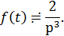
По теореме запаздывания для функции имеем
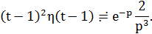
Здесь существенно, что ищется изображение функции , т. е. функции, равной нулю при t<1.
Если рассмотреть функцию , то для нее имели бы , и по свойству линейности
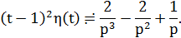

5. Функцию разложить в ряд по степеням x.

=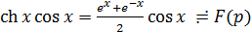; ; 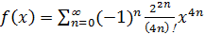.

6. Найти интеграл .
;
.
При p=4 получим 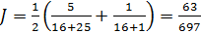.

7. Найти интеграл .
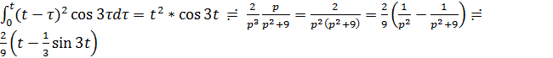.

8. Найти интеграл 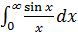.
Воспользуемся формулой (5). Имеем 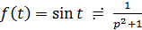, тогда 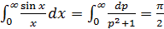.

9. Найти интеграл 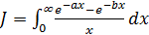 (a > 0, b > 0).
Имеем 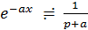; 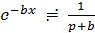, тогда 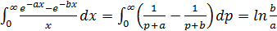.

Для данных изображений найти оригиналы.

10.

Методом подстановки (или приравниванием коэффициентов при одинаковых степенях p) находим:
p=0, то A=1; p=-1,то B(-1)(1+(+1)+1)=1, B= - .
Для остальных коэффициентов: при p³ : A+B+C=0 ⇒ C= ; при p²: -B+D=0 ⇒ D=. Коэффициенты A и B легко найти с помощью вычетов:
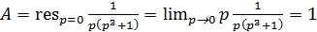; 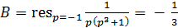.

11. 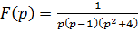.
Разлагаем F(p) на сумму простейших дробей:

$\frac{1}{p(p−1)(p^{2}+4)}=\frac{A}{p}+\frac{B}{p−1}+\frac{\text{Cp}+D}{p^{2}+4}$.

Отыскав коэффициенты A, B, C, D, получим

$F(p)=−\frac{1}{p}+\frac{1}{5}\frac{1}{p−1}+\frac{4}{5}\frac{p}{p^{2}+4}−\frac{1}{5}\frac{1}{p^{2}+4}$ .

Оригиналы для каждой из простых дробей в правой части последнего равенства находятся просто. Используя свойство линейности, получим

f(t )$=−1+\frac{1}{5}e^{t}+\frac{4}{5}\text{cos}2t−\frac{1}{\text{10}}\text{sin}2t\text{.}$
Найдите оригинал с помощью второй теоремы разложения.
12. $F(p)=\frac{1}{(p^{2}+1)^{2}}\text{.}$
В данном случае F(p) уже есть простейшая дробь. Для нахождения оригинала воспользуемся теоремой умножения и тем, что 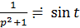.

Имеем 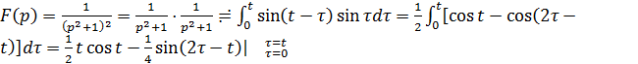=.

13. $F(p)=\frac{e^{−p}}{p+1}\text{.}$

Наличие множителя указывает на необходимость применения теоремы запаздывания. Здесь , 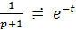, поэтому 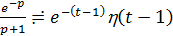.

14. Решить интегральное уравнение .
Способ 1. , то 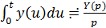; 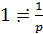. Тогда операторное уравнение 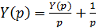, 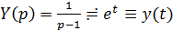.
Способ 2. «Обычным» методом: имеем , , .

15. Найти интеграл 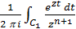, ().

(Предполагается, что , – прямая , проходимая снизу вверх, причём выбрано так, что все особые точки подынтегральной функции расположены влево от .)

Согласно формуле обращения преобразования Лапласа (11) функция является изображением функции 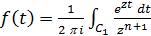, то есть .
Так как 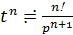 (см. равенство 6. в Таблице), то 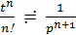. Следовательно, 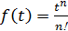 или 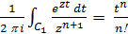.

§4. ЗАДАНИЯ ДЛЯ САМОСТОЯТЕЛЬНОЙ РАБОТЫ НА ОТЫСКАНИЕ ИЗОБРАЖЕНИЙ И ОРИГИНАЛОВ

1. Проверить, какие из указанных функций являются функциями-оригиналами, а какие нет:
а) f(t) = b^{t} η (t), b>0, b≠1; б) f(t) = e^{(2+4i )t} η (t);
в) f(t) = t ² η (t); г) f(t) = ch (3-i) t η (t);
д) f(t) = tg(t) η (t); е) f( t) = t ^{t} η (t);
ж) f(t) = e^{-t} cos(t) η (t); з ) f(t)= η (t);
и) f(t) = η (t); к) f(t)=1+η ( t – k ).
Пользуясь определением, найти изображения следующих функций:
2. f(t) = t. 3. f(t) = sin 3t.
4. f(t) = t e ^{t}. 5. f(t) = t ^{α} (α > -1).
6. Может ли функция (p) =$\frac{1}{\text{cos}p}$ служить изображением некоторого оригинала?
Найти изображение функций:
7. 1+t. 8. 2 sin t – cos t. 9. t+$\frac{1}{2}$e^{-t}.
Пользуясь теоремой подобия, найти изображения следующих функций:
10. f(t) = e^{at}. 11. f(t) = sin 4t.
12. а) f(t) = cos ωt; б) f(t)= sh 3t.

Пользуясь теоремами линейности и подобия, найти изображения следующих функций:
13. f(t)=sin²t. 14. f(t)=sin(mt)cos(nt).
15. f(t) = cos³t. 16. f(t)=sin(mt)sin(nt).
17. f(t)=sin⁴t. 18. f (t) = cos(mt)cos(nt).
Пользуясь теоремой о дифференцировании оригинала, найти изображение следующих функций:
19. f(t) = cos²t. 20. f(t)=sin³t.
21. f(t) = t sin ωt. 22. f(t)=cos4t.
23. f(t) = tcos ωt. 24. f(t)=te^{4t}.
Найти изображения следующих функций:
25. f(t) = t²cos t. 26. f(t) = t(e^{t} +ch t).
27. f (t) = (t+1) sin 2t. 28. f(t)=t sh 3t.

Найти изображения следующих функций:

29. f(t) = $\int_{0}^{t}{\text{sin}τdτ}$. 30. f(t)=$\int_{0}^{t}{(τ+1)\text{cos}\text{ωτ}dτ}$.
31. f(t) =$\int_{0}^{t}{τ\text{sh}2τdτ}$. 32. f(t) =.$\int_{0}^{t}{{\text{cos}}^{2}\text{ωτ}dτ}$
33. f(t) =$\int_{0}^{t}{\text{ch}\text{ωτ}dτ}$. 34. f(t)=$\int_{0}^{t}{τ^{2}e^{−τ}dτ}$.
Найти изображения следующих функций, пользуясь теоремой об интегрировании изображения:
35. а) 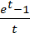; б) 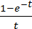; в) 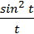.
36. а) 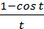; б) 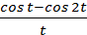.
37. а) 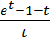; б) 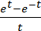.
Вычислить интегралы:
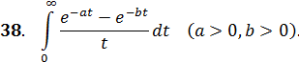
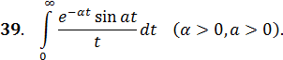
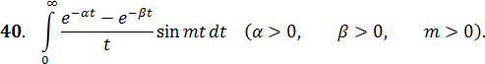
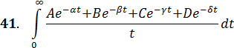
(A+B+C+D=0, α>0, β>0, γ>0, δ>0)
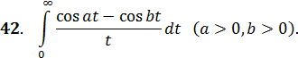
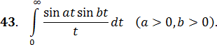

Найти изображения следующих функций:
Найти изображение функций:

Найти изображение следующих функций:

53. $\int_{0}^{t}{e^{t−τ}\text{sin}τ dτ}$
54. $\int_{0}^{t}{\text{cos}(t−τ)e^{2τ}dτ}$. 55. $\int_{0}^{t}{(t−τ)^{2}\text{ch}τ dτ}$.
56. $\int_{0}^{t}{(t−τ)^{n}f(τ) dτ}$. 57. $\int_{0}^{t}{e^{2(τ−t)} τ^{2} dτ}$.
Вычислить интегралы:

58. а) f(t) = $\int_{0}^{∞}{\frac{u\text{sin}\text{tu}}{1+u^{2}}}\text{du},$ t>0;
б) f(t) = $\int_{0}^{∞}{\frac{\text{cos}\text{tu}}{a^{2}+u^{2}}}\text{du},$ t>0;
в) f(t) = $\int_{0}^{∞}{\frac{\text{sin}\text{tu}⋅\text{cos}u}{u}}\text{du}$, t>0.

Пользуясь формулой обращения преобразования Лапласа, найти интегралы (предполагается, что , – прямая , проходимая снизу вверх, причём выбрано так, что все особые точки подынтегральной функции расположены влево от ):

59. 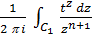, .

60. 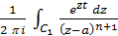.

61. 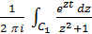.

62. 1) 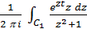, 2) 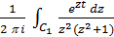.

63. 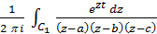.

64. 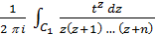.

Для данных изображений найти оригиналы и построить их графики :
65. 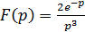. 66. 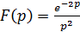.
67. 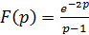. 68. 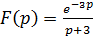.
Найти все оригиналы по заданному изображению :
69. 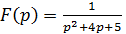 . 70. 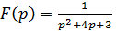 .
71. 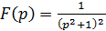 . 72. 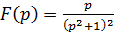 .
73. 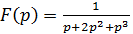 . 74. 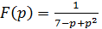 .
75. 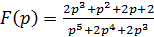 . 76. 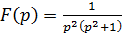 .
77. 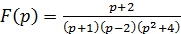 . 78. 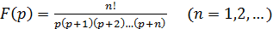.
79. 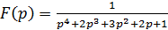 . 80. 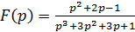 .
81. 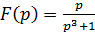 . 82. 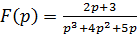 .
83. 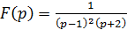 . 84. 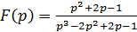 .
85. 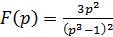 . 86. 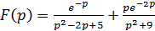 .
87. 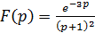 . 88. 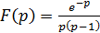 .
89. 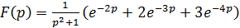 .
90. 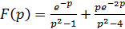 . 91. 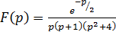 .
92. 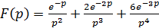 . 93. 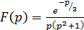 .

§5. РЕШЕНИЕ ФУНКЦИОНАЛЬНЫХ УРАВНЕНЙ

1. Операционный (операторный) метод особенно прост в применении к обыкновенным линейным дифференциальным уравнениям с постоянными коэффициентами
, (14)
причём, решается сразу задача Коши: найти решение уравнения (14), удовлетворяющее начальным условиям
, , …, (15)
(предполагается, что правая часть – оригинал).
Напомним, что задача решается так.
1) Вводим изображения искомой функции и правой части: пусть , .
2) Переходим к операторному уравнению (к уравнению для изображения), используя свойства I и III.
3) Из полученного уравнения (оно алгебраическое) находим Y(p).
4) Зная Y(p), возвращаемся к оригиналу (используя формулу (13) и т.п.)
При этом используются свойства и таблицы.
В частности, если f(t) – квазиполином (линейная комбинация функций вида , , ), то Y(p) – дробно-рациональная функция.

Операционный метод значительно упрощает вычисления по сравнению с «обычными» методами, в частности, при этом особенно эффективен, когда f(t) – разрывная функция.

Если начальные условия (15) заданы не при t=0, а при t=t₀, то предварительно следует произвести замену t - t₀ = u или y(t) = x ( t - t₀ ).
Аналогично – для систем уравнений вида (14).

2. Интегральное уравнение Вольтерра первого рода:
. (16)

Здесь заданы ядро g(t) и правая часть уравнения f(t). Надо найти y(t). Поступаем обычным образом. Вводим изображения , ,
Уравнение (16) имеет вид: . Тогда, по теореме умножения изображений: . И т.д.

3. Интегральное уравнение Вольтерра второго рода:
(17)
решается аналогично.

4. Решение некоторых задач математической физики.
Рассмотрим случай, когда искомая функция u зависит от двух независимых переменных x и t. Переменную x будем рассматривать как пространственную координату, переменную t – как время.
Рассмотрим, например, уравнение теплопроводности
.
Разберем первую краевую задачу для уравнения (18): найти решение дифференциального уравнения (18) для , удовлетворяющее начальному условию
и краевым условиям
Предположим, что u (x, t), 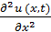 и f (x, t), рассматриваемые как функции t, являются оригиналами. Обозначим через
изображение функции u (x, t), . Тогда
По правилу дифференцирования оригиналов получаем, с учетом начального условия (19):
Предположим, что и являются оригиналами и
Тогда граничные условия (20) дают
U |_{x = 0} = , U |_{x = l} = (21)
Таким образом, операторный метод приводит решение задачи (18), (19), (20) к решению обыкновенного дифференциального уравнения
при граничных условиях (21), где F(x, p) f(x, t). Решая задачу (21), (22) и обращая полученное решение, найдём функцию u(x, t), являющуюся решением задачи (18),(19),(20). Аналогично решаются и другие краевые задачи для уравнения теплопроводности, а также краевые задачи для уравнения колебаний струны
телеграфного уравнения
и некоторых других уравнений более общего вида.

Пример 15. Концы струны х = 0 и x = l закреплены жестко. Начальное отклонение задано равенством u (x, 0)=A (0≤ x ≤ l). Начальные скорости равны нулю. Найти отклонение u (x, t) при t>0.
Решение. Дифференциальное уравнение

начальные условия
краевые условия
Переходя к изображениям, будем иметь

Решая уравнение (23), получим
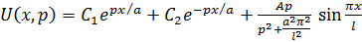.
Учитывая краевые условия (24), найдём
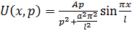.
Оригиналом для является функция
которая и будет решением поставленной задачи.

§6. ПРИМЕРЫ ФУНКЦИОНАЛЬНЫХ УРАВНЕНИЙ

1. , то есть .
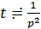, 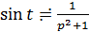,
Операторное уравнение:
.
(Или можно воспользоваться формулой (13) из §2).

2. , то есть . Решается аналогично: 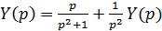, 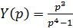. По формуле (13) (a_{k} – это простые полюсы p=1, -1, i ,-i): 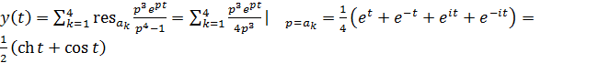.

3. Интегро-дифференциальное уравнение:
; .
Уравнение имеет вид . Операторное уравнение: 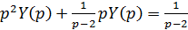. Отсюда .
Кроме обычных приёмов, неопределённые коэффициенты A, B, C можно найти и с помощью вычетов (p=0 – простой полюс, p=1 – двукратный):
; ; .

4. , ; - единичный импульс (см. Пример 10).
Операторное уравнение: 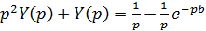. Отсюда 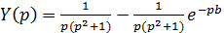. Имеем: 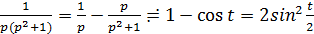.
Тогда, по теореме запаздывания 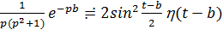.
Итак, ответ: .

В отличие от предыдущих примеров, в которых результат справедлив на всей оси (без домножения на ), здесь важно сохранить множитель: данная задача при t < 0 имеет решение . Важно отметить, что здесь (в отличие от обычных методов) вопрос о ситуации (требование непрерывности решения) в точках разрыва t=0 и t=b разрешается автоматически (подспудно).
5. Найти общее решение уравнения t – 2=0.

Пусть x(t)X(p). Тогда
(t) pX(p) – x(0),
(t)p² X(p) – px(0) – (0) ,
t(t) - {p²X(p)-px(0)-(0)} = -p² 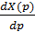 -2pX(p) + x(0).

Исходное операторное уравнение принимает вид:

$$−p^{2}\frac{\text{dX}(p)}{\text{dp}}−2\text{pX}(p)+x(0)−2\text{pX}(p)+2x(0)=0,$$
то есть
$\frac{\text{dX}(p)}{\text{dp}}+\frac{4}{p}X(p)=\frac{3x(0)}{p^{2}}\text{.}$

Интегрируя его как линейное неоднородное уравнение относительно Х(p), найдем
$X(p)=\frac{x(0)}{p}+\frac{C_{1}}{p^{4}},$
откуда
$x(t)=x(0)+C_{1}\frac{t^{3}}{3!}$.
Это есть решение исходного уравнения.

§7. ЗАДАНИЯ ДЛЯ САМОСТОЯТЕЛЬНОЙ РАБОТЫ (ФУНКЦИОНАЛЬНЫЕ УРАВНЕНИЯ)

Решить следующие дифференциальные уравнения при заданных начальных условиях :
94.
95.
96.
97.
98.
99.
100.
101.
102.
103.
104.
105.
106.
107.
108.
109.
110.
111.
112.
113.
114.
115.
116.
117.
118.
119.
120.
121.
122.
123.
124.
125.
126.
127.
128.
129.
130.
131.
Найти решения уравнений, воспользовавшись методом пункта 5 §6:
132. $tx^{''}+(2t−1)x^{'}+(t−1)x=0$
133. $tx^{''}+2x^{'}=0\text{.}$
134. $x^{''}+(t+1)x^{'}+\text{tx}=0,x(0)=1,x^{'}(0)=−1\text{.}$
135. $x^{''}+(t+b)x^{'}=0,x(0)=−1,x^{'}(0)=0$ (b – любое действительное число).
136. $x^{''}+tx^{'}−(t+1)x=0,x(0)=x^{'}(0)=1\text{.}$
137. $x^{''}−tx^{'}+\text{nx}=0,$ n – целое, n > 0 (уравнение Чебышева – Эрмита),
а) x(0) = 1, x' (0) = 0, n = 2k;
б) x(0) = 0, x' (0) = 1, n = 2k +1.
Решить системы уравнений:
138. 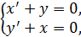 x(0) = 1, y(0) = -1.
139. 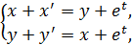 x(0) = y(0) = 1.
140. 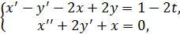 x(0) = y(0) = x’(0) = 0.
141. 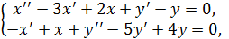 x(0) = x’(0) = y’(0) = 0, y(0) = 1.
142. 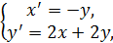 x(0) = y(0) = 1.
143. 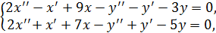 x(0) = x’(0) = 1, y(0) = y’(0) = 0.
144. 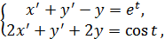 x(0) = y(0) = 0.

145. 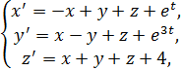 x(0) = y(0) =z(0) = 0.
146. 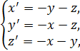 x(0) = -1, y(0) = 0, z(0) = 1.

147. 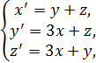 x(0) = 0, y(0) = 1, z(0) = 1.
148. 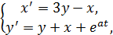 149.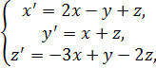
x(0) = 1, y(0) = 1. x(0) = 1, y(0) = 1, z(0) = 0.
150. 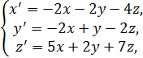 x(0) = y(0) = z(0) = 1.
151. 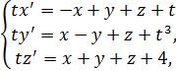 x(1) = y(1) = z(1) = 0.
152. 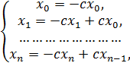 (0) = 1, (0) = (0) = … = (0) =0.
153. 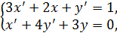 x(0) = y(0) = 0.
154. 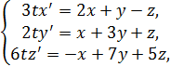 x(1) = y(1) = z(1) = 1.
155. 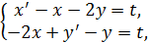 x(0) = 2, y(0) = 4.

Решить интегральные уравнения:
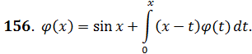
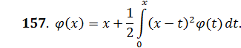
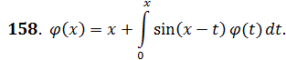
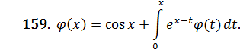
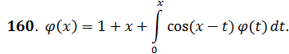
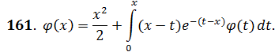
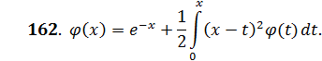
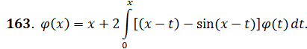
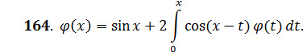
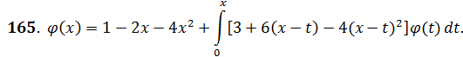
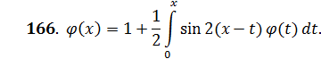
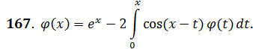
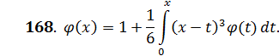
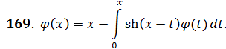
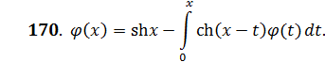

Решить интегральные уравнения:
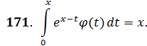

Здесь – бесселева функция нулевого порядка и 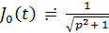 .

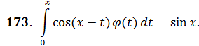
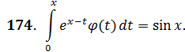
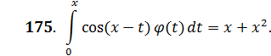
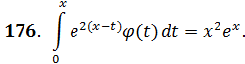
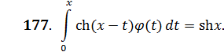
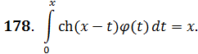
Решить следующие задачи:
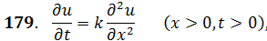
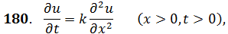
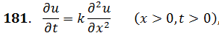
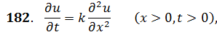
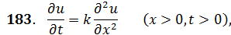

ОТВЕТЫ

1. а) да; б) да; в) да; г) да; д) нет; е) нет; ж) да; з) нет; и) да; к) да.
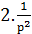. 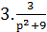. 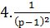. 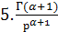. . 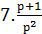. 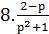. 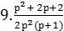. 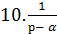.
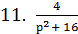. 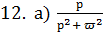; б) 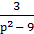. 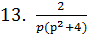. 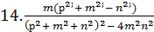.
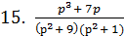. 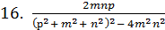. 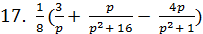.
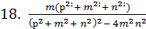. 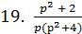. 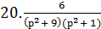. 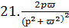.
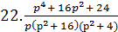. 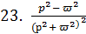. 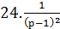. 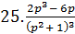. 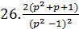. 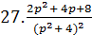. 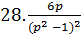. 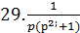. 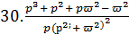. 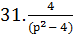.
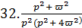. 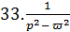. 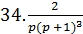. 35. a) ln ; б) ln ; в) ln 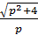.
36. a) ln 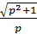; б) ln 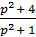. 37. a) ln – ; б) ln 38. ln . 39. arctg .
40. arctg – arctg . 41. Aln + Bln + Cln. 42. ln . ln ||. 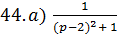; б) 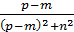. 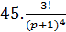. 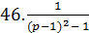. 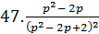.
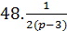 - 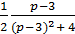. 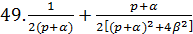. 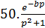. 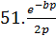 + 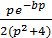.
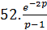. 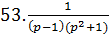. 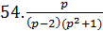. 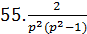. 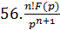. 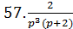.
58. а) ; b) ; c) . 59. , если 0, если . 60. 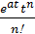. 61. . 62. 1) ; 2) . 63. 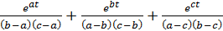. 64. 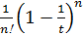, если ; 0, если . 65. 66. .
67. 68. 69. . 70. ().
71. (). 72. t . 73. . 74. 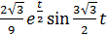.
75. 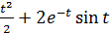. 76. t – sin t. 77. 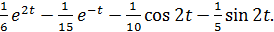
78. −n 79. 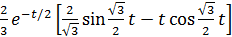.
80. . 81. 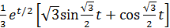−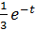. 82. 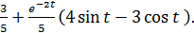 83. 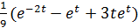. 84. + (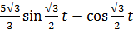).
85. 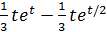(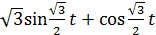). 86. sin 2(t-1) . 87. 88. .
89. .
90. sh.
91. 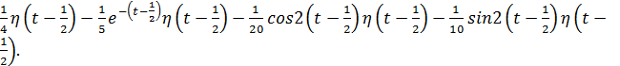 92. .
93. 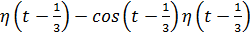. 94. 95.
96. 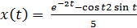. 97. t+ 98. t. 99.
100. 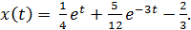 101. 102. 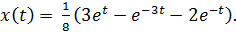 103.
104.
105. 106.
107. . 108.
109. 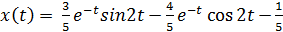. 110.
111. 112.
113. . 114.
115. 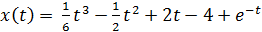. 116. 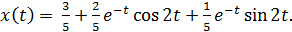
117. . 118. .
119. 120. 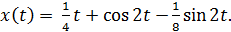 121. 122. 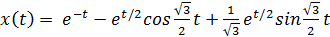.
123. . 124.
125. . 126. .
127. 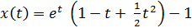. 128. .
129. 130. 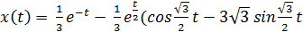). 131. 132. .
133. 134. . 135. . 136.
137. a) 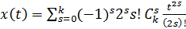; b)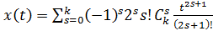.
138. ,. 139. .
140. .
141. .
142. .
143. 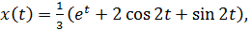 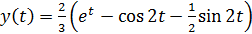.
144. .
145.
,
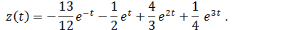

146. .
147. 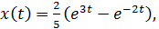 .
148. 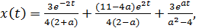 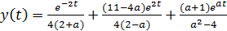.
149.
150. , .
151. .
152. 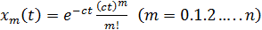.
153. 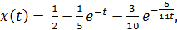 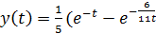).
154. 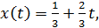 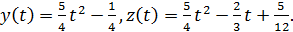
155. 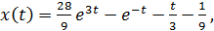 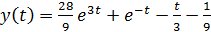.
156. .
157. 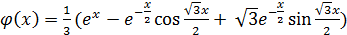.
158. 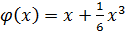. 159. 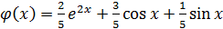.
160. 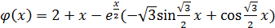.
161. 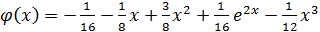.
162. +1/6 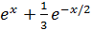(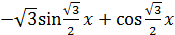).
163. 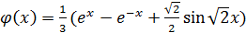.
164. . 165. . 166. 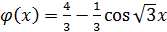.
167. . 168. . 169. 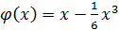.
170. 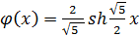. 171. .
172. .
173. . 174. . 175. 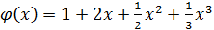. 176. . 177. . 178. 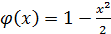.
179. 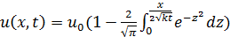. 180. 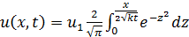.
181. 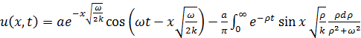.
182. a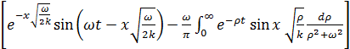.
183. 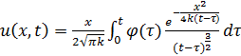.

Литература
- Араманович И.Г., Лунц Г.Л., Эльсгольц Л.Э. Функции комплексного переменного. Операционное исчисление. Теория устойчивости. – М.: Наука, 1968. – 416 с.
- Гельфер Е.С. Операционное исчисление (методическая разработка для студентов механико-математического факультета) – Горький: ГГУ, 1985. – 28 с.
- Краснов М.Л., Киселёв А.И., Макаренко Г.И. Функции комплексного переменного. Операционное исчисление. Теория устойчивости. – М.: Наука, 1971. – 256 с.
- Лаврентьев М.А., Шабат Б.В. Методы теории функций комплексного переменного. – М.: Наука, 1973. – 736 с.
- Римский-Корсаков Б.С. Операционное исчисление. – М: Высшая школа, 1960. – 146 с.
6. Сидоров Ю.В., Федорюк М.В., Шабунин М.И. Лекции по теории функций
комплексного переменного. – М.: Наука, 1989. – 478 с.
7. Чудесенко В.Ф. Сборник заданий по специальным курсам высшей
математики. – М: Высшая школа, 1999. – 128 с.

